BAC S 2010 Asie CALCULATRICE INTERDITE Correction © http://labolycee.org
Exercice III : DE LA CHIMIE …. DE LA CHIMIE VOUS DIS-JE !(6,5 points)

1. Autoprotolyse de l’eau

1.1. L’équation d’autoprotolyse de l’eau est : H₂O + H₂O = H₃O⁺ + HO⁻ réponse 1.1.2

1.2. La constante d’équilibre K_{E} est appelée produit ionique de l’eau. réponse 1.2.3

1.3. La constante d’équilibre associée à l’équation d’autoprotolyse de l’eau est la constante d’acidité du couple (H₂O / HO⁻) car : H₂O + H₂O = HO⁻ + H₃O⁺ K
Avec K = = K_{E} réponse 1.3.1
2.1. La vitesse volumique v = est maximale à la date t = 0. réponse 2.1.2
En effet, le volume V du mélange réactionnel étant constant, v varie comme . Or est le coefficient directeur de la tangente à la courbe x(t) en un point donné (en rouge). La courbe montre qu’à t = 0, la tangente est la plus « pentue » donc est maximal à t = 0. Ainsi la vitesse volumique est maximale à t = 0.
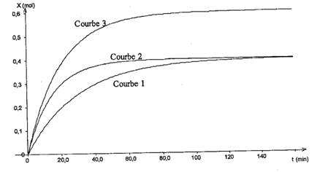

2.2. La courbe 3 montre un avancement final x_{final} = 0,6 mol donc égal à l’avancement maximal.
On étudie ici la réaction entre un acide carboxylique et un alcool lors d’un mélange équimolaire à 0,6 mol. La réaction d’estérification étant limitée, l’avancement final x_{f} est forcément inférieur à l’avancement maximal x_{max} = 0,6 mol.
La courbe 3 ne peut donc pas être obtenue dans les conditions décrites. réponse 2.2.3

2.3. L’ester obtenu est le méthanoate de propyle. réponse 2.3.3

3.1. Si A est limitant alors : 0,40 – 2 x_{max} = 0 ⇒ x_{max} = 0,20 mol
Si B est limitant alors : 0,30 – x_{max} = 0 ⇒ x_{max} = 0,30 mol
Le réactif limitant est donc A (plus petite valeur de x_{max}) et x_{max} = 0,20 mol.
Dans l’état final, la quantité du produit C est : 2 x_{f} = 0,10 mol soit x_{f} = 0,05 mol.
Le taux d’avancement final est :
= 0,25 réponse 3.1.1
3.2. La constante d’équilibre K ne dépend que de la température. réponse 3.2.3
3.3. Le taux d’avancement final dépend à la fois de la constante d’équilibre K et de la composition initiale du système. réponse 3.3.1
4.1. Lors de la préparation de la solution aqueuse l’acide AH a réagi de façon totale avec l’eau suivant l’équation AH + H₂O = A– + H₃O⁺. Lors du titrage les ions oxonium H₃O⁺ réagissent avec les anions hydroxyde HO⁻. L’ion Na⁺ étant spectateur et l’anion HO– jouant le rôle d’une base alors la réaction de titrage est : H₃O⁺ + HO⁻ = 2 H₂O. réponse 4.1.2
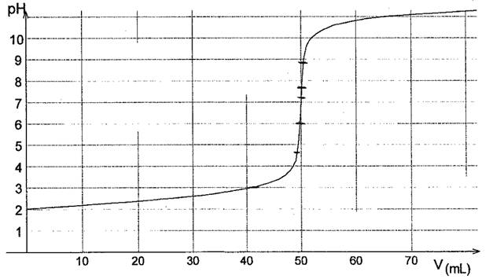
pH_{E} = 7,0
Bleu de bromophénol
Bleu de bromothymol
Rouge de crésol
4.2.

La méthode des tangentes permet de déterminer les coordonnées du point équivalent E :
v_{BE} = 50 mL et pH_{E} = 7,0. Pour un titrage colorimétrique, l’indicateur coloré choisi doit avoir sa zone de virage qui contienne le pH à l’équivalence. Le seul indicateur coloré possible est ici le bleu de bromothymol dont la zone de virage est [6,0 – 7,6]. réponse 4.2.1
+
−
Sens du courant
Sens des électrons
5.1. Le montage permet de réaliser une électrolyse. En effet, le générateur de tension impose le sens du courant (sens borne + vers borne − à l’extérieur du générateur), donc celui des électrons (sens borne − vers borne + à l’extérieur du générateur) et par conséquent le sens de la transformation. réponse 5.1.2

5.2. La borne positive du générateur « pompe » des électrons, qui sont fournis par la lame de plomb selon la demi-équation électronique : Pb = Pb²⁺ + 2e⁻. Ainsi la masse de cette lame diminue au cours du temps. Les deux lames étant initialement identiques, on observe après quelques minutes, la situation du montage du 5.2.2. réponse 5.2.2

6.1. En considérant l’équation donnée Pb²⁺ _{(aq)} + Fe_{(s)} = Pb_{(s)} + Fe²⁺ _{(aq)} , déterminons le sens d’évolution spontanée du système. Q_{r,i} = = = 4,0×10^{–2+3} = 40 << K alors la réaction en sens direct prédomine largement sur celle en sens inverse, la masse de fer va diminuer. réponse 6.1.2

6.2. Fe(s) n’étant pas initialement présent, l’équation de la réaction susceptible de se produire est : Pb_{(s)} + Fe²⁺ _{(aq)} = Pb²⁺ _{(aq)} + Fe_{(s)} avec une constante d’équilibre K’ = 1 / K
K’= 1 / 3,0×10¹⁰ = 3,3×10^{–11} .
Le quotient de réaction initial est : Q_{r,i} = = comme V₁ = V₂ alors
Q_{r,i} =
Q_{r,i} = = 0,25×10^{–1} = 2,5 × 10⁻² >> K’ : le critère d’évolution spontanée impose une évolution dans le sens inverse de l’équation choisie. Ainsi la masse de la lame de plomb devrait augmenter. Cependant l’absence de fer métallique empêche la réaction inverse de se produire : le système ne va pas évoluer. réponse 6.2.1

